Các tổ chức thuyền viên phối hợp với các quốc gia Vùng Vịnh hỗ trợ thuyền viên bị mắc kẹt trong vùng chiến sự
The Maritime Executive
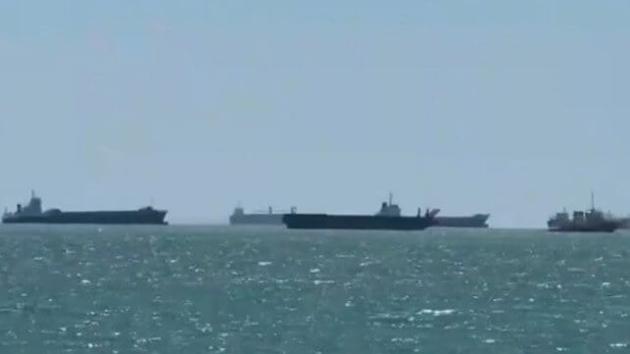A
Một số tàu bị mắc kẹt tại khu neo – hình ảnh từ truyền hình Iran
Mối lo ngại vẫn tiếp tục gia tăng đối với khoảng 20.000 thuyền viên bị mắc kẹt tại Vịnh Ba Tư trên tổng số từ 2.000 đến 3.000 tàu. Mặc dù đã có một số ít tàu được phép đi qua eo biển Hormuz, hai tàu lại tiếp tục bị tấn công trong đêm thứ Hai (30/3), và một số phân khúc như tàu container phần lớn vẫn bị mắc kẹt. Hiệp hội thương mại BIMCO ước tính có khoảng 130 tàu container, tương đương 1,5% năng lực toàn cầu, hiện đang bị kẹt trong khu vực.
Trong bối cảnh đó, và sau một cuộc họp bất thường cách đây hai tuần tại Tổ chức Hàng hải Quốc tế (IMO), Phòng Vận tải Hàng hải Quốc tế (ICS) và Liên đoàn Công nhân Vận tải Quốc tế (ITF) cho biết họ đã gặp đại diện các quốc gia Vùng Vịnh để thảo luận các sáng kiến chung, khẩn cấp và thiết thực nhằm hỗ trợ các tàu và thuyền viên.
Trong cuộc họp, các tổ chức nhấn mạnh rằng thuyền viên đang phải đối mặt với điều kiện vô cùng khó khăn khi một số cảng và khu vực nơi tàu của họ neo đã bị tấn công. Bị mắc kẹt trên tàu trong nhiều tuần, Tổng Thư ký ITF Stephen Cotton nhấn mạnh nhu cầu cấp thiết là phải đảm bảo thuyền viên được tiếp cận với thực phẩm, nước sạch, nhiên liệu và dịch vụ y tế. Các mối lo ngại cũng được nêu ra về việc hồi hương thuyền viên và thay ca.
“Các cuộc thảo luận với các đối tác tại các quốc gia Vùng Vịnh trong cuộc họp này mang tính xây dựng và kịp thời,” ông Thomas A. Kazakos, Tổng Thư ký ICS, cho biết. “Sự hỗ trợ của họ là rất cần thiết để giải quyết các thách thức mà các thuyền viên và các tàu đang phải đối mặt trong khu vực, và tôi được khích lệ bởi cam kết hợp tác nhằm đưa ra các giải pháp cần thiết.”
Các bên đã cùng xác định những bước đi được coi là thiết thực và khả thi. Họ kêu gọi IMO duy trì một cơ chế báo cáo để thu thập thông tin về nhu cầu tiếp tế khẩn cấp của thuyền viên, từ đó chia sẻ dữ liệu này với các quốc gia Vùng Vịnh.
“Đồng thời, không một thuyền viên nào nên bị buộc phải ở lại trong vùng xung đột trái với ý muốn của họ,” ông Cotton nói. “Những người muốn về nhà phải được tạo điều kiện rời đi an toàn và không chậm trễ, với các sắp xếp đảm bảo thay người an toàn và duy trì hoạt động của tàu.”
Trong cuộc họp, các bên kêu gọi công nhận thuyền viên là “lao động thiết yếu” nhằm tạo điều kiện và ưu tiên cho việc thay người. Họ cũng đề nghị cho phép thuyền viên được rời tàu nhanh chóng và an toàn trong trường hợp cần chăm sóc y tế. Đồng thời nhấn mạnh rằng việc duy trì hoạt động của tàu cần được cân bằng với an toàn, an ninh và phúc lợi của thuyền viên trong khu vực.
Các quốc gia Vùng Vịnh cho biết họ đang triển khai các biện pháp hỗ trợ thuyền viên bị mắc kẹt trong khu vực. Những quốc gia này cho biết có thể áp dụng các biện pháp đặc biệt tương tự thời kỳ đại dịch COVID-19 để hỗ trợ thuyền viên. Họ xác nhận sẽ triển khai hỗ trợ hậu cần trên toàn khu vực đối với những tàu không thể rời đi, đồng thời đảm bảo việc thay thuyền viên sẽ không gặp khó khăn trong giai đoạn này.
-----------------------------------------

